Федеральное государственное автономное образовательное учреждение высшего образования

НАЦИОНАЛЬНЫЙ ИССЛЕДОВАТЕЛЬСКИЙ УНИВЕРСИТЕТ

«ВЫСШАЯ ШКОЛА ЭКОНОМИКИ»

**Высшая школа бизнеса**

**МОДУЛЬНЫЙ ПРОЕКТ**

Оптимизация бизнес-процесса малого бизнеса

по направлению подготовки 38.03.05 «Бизнес-информатика»

образовательная программа «Бизнес-информатика»

| **Проект выполнили:** |
| --- |
| Демачева Кристина Игоревна ББИ212  Бекжан Султанкеримов Отчество, ББИ212  Полукаров Виктор Александрович, ББИ212 |
| Проект соотвестует/ не соответствует требованиям |
|  |

Москва 2022

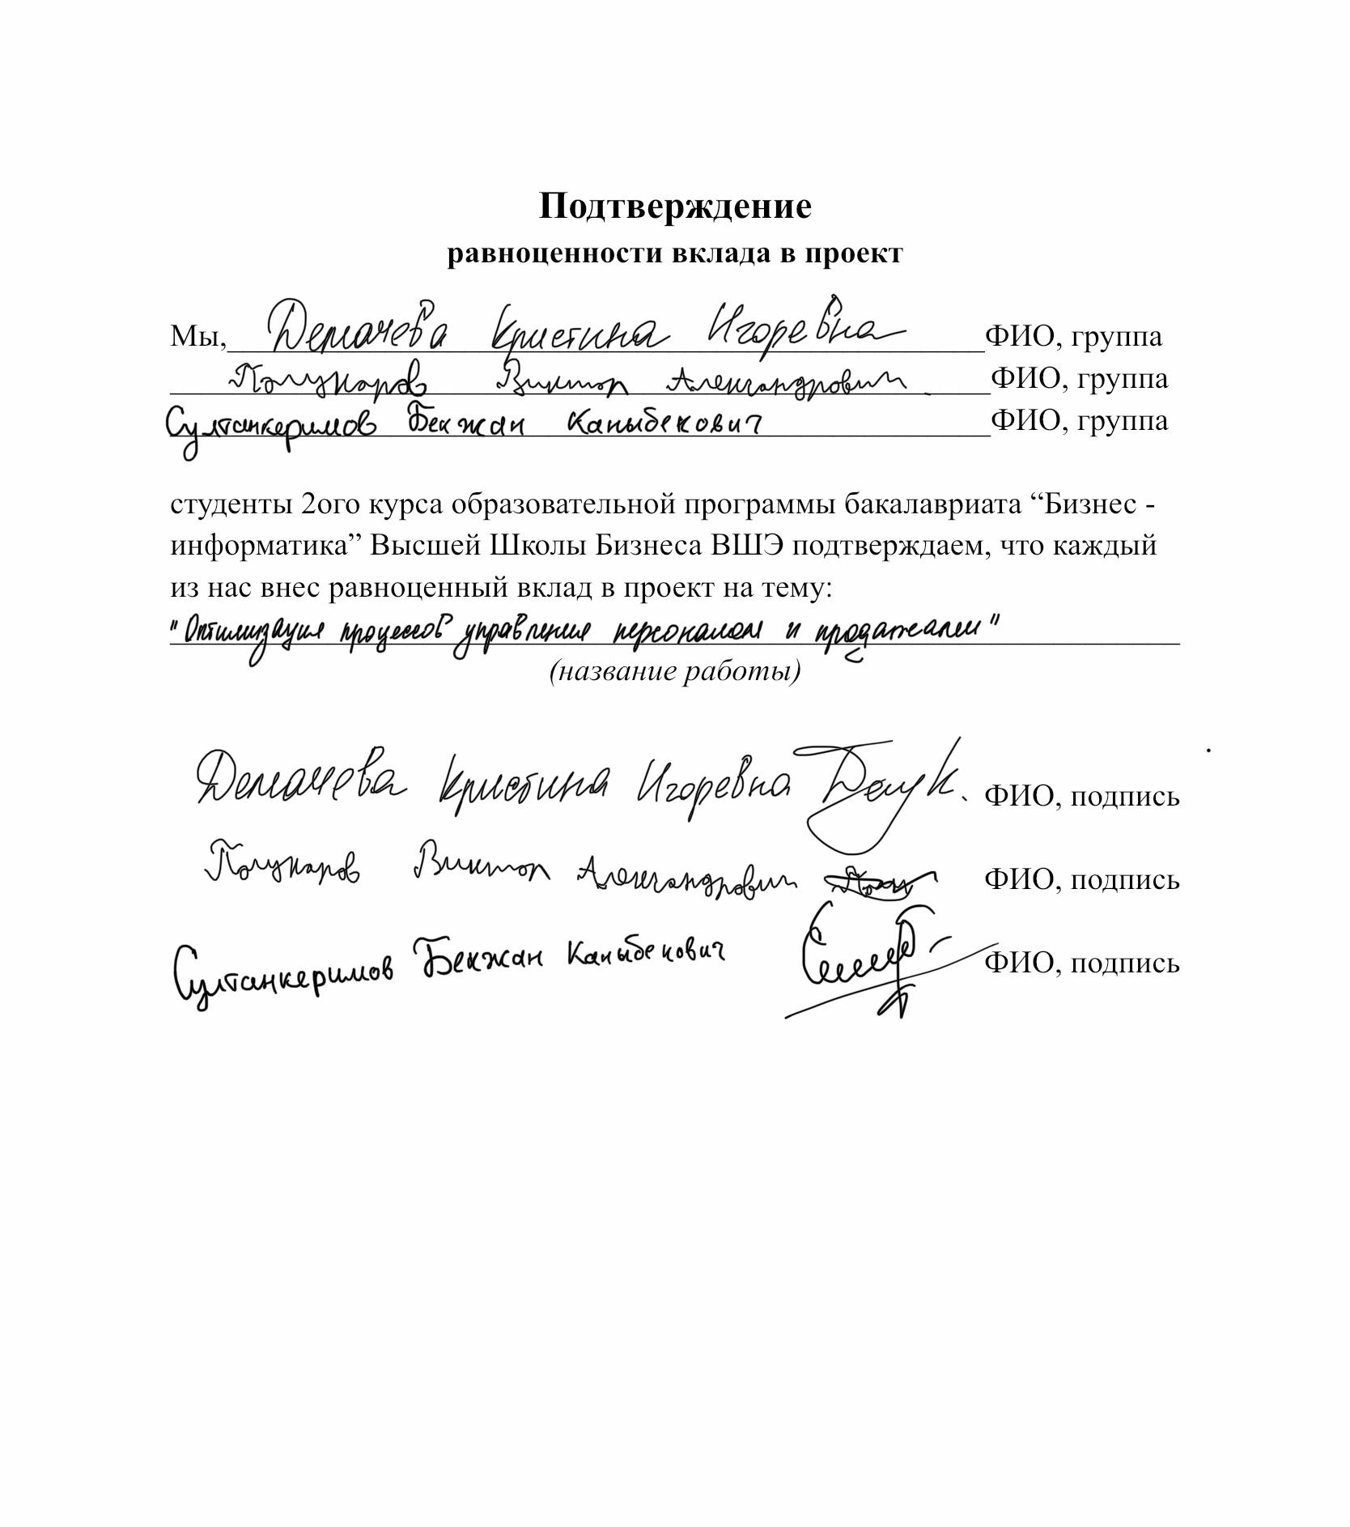

**Оглавление**

[**1. Цели проекта. Состав команды.   
Инструменты для ведения проекта**](#_tiyuzd1v5n3y) **4**

**2. График выполнения проектных работ** **5**

**3. Краткая характеристика организации** **7**

**4. Организационная диаграмма** **8**

**5. Диагностика организации** **8**

**6. Данные об проблемах организации** **12**

**7. ПВУ. Методология моделирования** **12**

**8. Детализированный процесс AS IS** **14**

8.1 Диаграмма SIPOC 14

8.2 Диаграмма BPMN AS IS 14

8.3 Матрица ответственности 14

**9. Анализ бизнес-процессов** **14**

9.1 Критерии улучшения и методы улучшения 14

**10. Детализированный процесс TO BE** **14**

10.1 Диаграмма SIPOC 15

10.2 Диаграмма BPMN TO BE 15

10.3 Матрица ответственности 15

**11. Предварительный расчет изменений** **15**

11.1 Описание решений 15

11.2 Эффективность решения 15

11.3 Организационные требования 16

11.4 Требования к ИС 16

**12. ССП** **16**

12.1 Миссия, стратегия, топология ССП 16

12.2 Каскадирование, страткарта 16

**13. Детализация целей** **18**

**14. Результаты проекта** **20**

**15. Источники** **20**

### 

# 

# **1. Цели проекта. Состав команды. Инструменты для ведения проекта**

В данном проекте наша команда провела исследование организации, относящейся к малому бизнесу и предложила свои решения для поставленных проблем. В качестве организации наша команда выбрала бренд свадебных платьев N, так как руководство организации оказалась наиболее открытым к общению, что было критически важно для реализации данной работы. Целью проекта стало решение проблемы кражи товара путем оптимизации процесса, которая является типичной для данного бизнеса.   
  
**Состав проектной команды:**  
1.Менеджер проекта - Кристина Демачева - ответственный за общее руководство проектом и координацию работы команды.

2.Аналитик - Виктор Полукаров - отвечает за анализ текущего процесса продажи, выявления проблемных областей и предоставление результирующих рекомендаций по оптимизации процесса.  
  
3.Аудитор - Бекжан Султанкеримов - отвечает за оценку результатов проекта, то есть проводит анализ результатов проекта, чтобы определить, насколько успешно был завершен проект, и выявить области, в которых можно улучшить работу в будущем.

**Инструменты, используемые в проекте:**

1. Microsoft Office (Excel, Word, PowerPoint) - для анализа данных и создания презентаций.

2. Miro- для создания организационной диаграммы и коммуникационной модели.

3. Notion- для управления проектом и задачами команды.  
4. BPMN.io - для создания бизнес-моделей процессов AS IS и TO BE.5. SILA UNION - создание диаграмм.  
6. VISUAL PARADIGM - для моделирования бизнес-процессов, проектирования архитектуры ПО и создания диаграмм классов.

# **2. График выполнения проектных работ**

### Таблица №1. График работы над проектом

| Дата | План |
| --- | --- |
| 02.02.2023 | Интервью №1. Выявление проблем в компании |
| 04.02.2023 | Собрать и проанализировать информацию по объекту исследования. Предварительная диагностика организации, актуальность работы. SWOT / PEST. Дерево проблем. |
| 08.02.2023 | Интервью №2. Определение оргструктуры и бизнес-процессов |
| 11.02.2023 | Выбор методологии моделирования - эталонной/референтной модели (при возможности/необходимости). Процессы верхнего уровня, выделение приоритетных процессов. Модель оргструктуры. |
| 14.02.2023 | Интервью №3. Уточнение деталей бизнес-процессов в компании |
| 18.02.2023 | Моделирование детализированного процесса «Как есть» - «AS IS»: SIPOC, BPMN, RACI. |
| 20.02.2023 | Интервью №4. Определение критериев оптимизации бизнес-процессов |
| 25.02.2023 | Анализ бизнес-процесса и критерии его оптимизации. Моделирование целевого бизнес-процесса «TO BE». SIPOC, BPMN, RACI. |
| 04.03.2023 | Предварительный расчет результатов изменений процесса, эффективность предложенного решения |
| 09.03.2023 | Интервью №5. Определение КПЭ и метрик процессов. |
| 11.03.2023 | ССП. Миссия, страткарты, детализация целей. Интеграция КПЭ целей и метрик процессов. Планирование улучшений, особенности проектных работ, требования к ИТ |
| 18.03.2023 | Регламент процесса. |

# **3. Краткая характеристика организации**

Организация, занимающаяся производством и продажей свадебных платьев, была основана в 2018 году. Компания имеет штат более 40 сотрудников и предлагает широкий ассортимент свадебной продукции различных стилей и ценовых категорий.  
Компания относится к категории малогобизнеса и зарегистрирована в форме ООО.

Среди прочих конкурентов компания выделяется своей стратегией производства всех видов свадебных платьев, от простых до самых сложных и дорогостоящих, что позволяет ей охватывать различные сегменты потребителей и не зависеть от определенного ценового диапазона. Помимо основной коммерческой деятельности, компания занимается пошивом повседневной одежды, отвечающей современным трендам и реализуемая на популярном маркетплейсе WILDBERRIES.

# **4. Организационная диаграмма**

Рисунок № 1. Организационная структура бренда

​​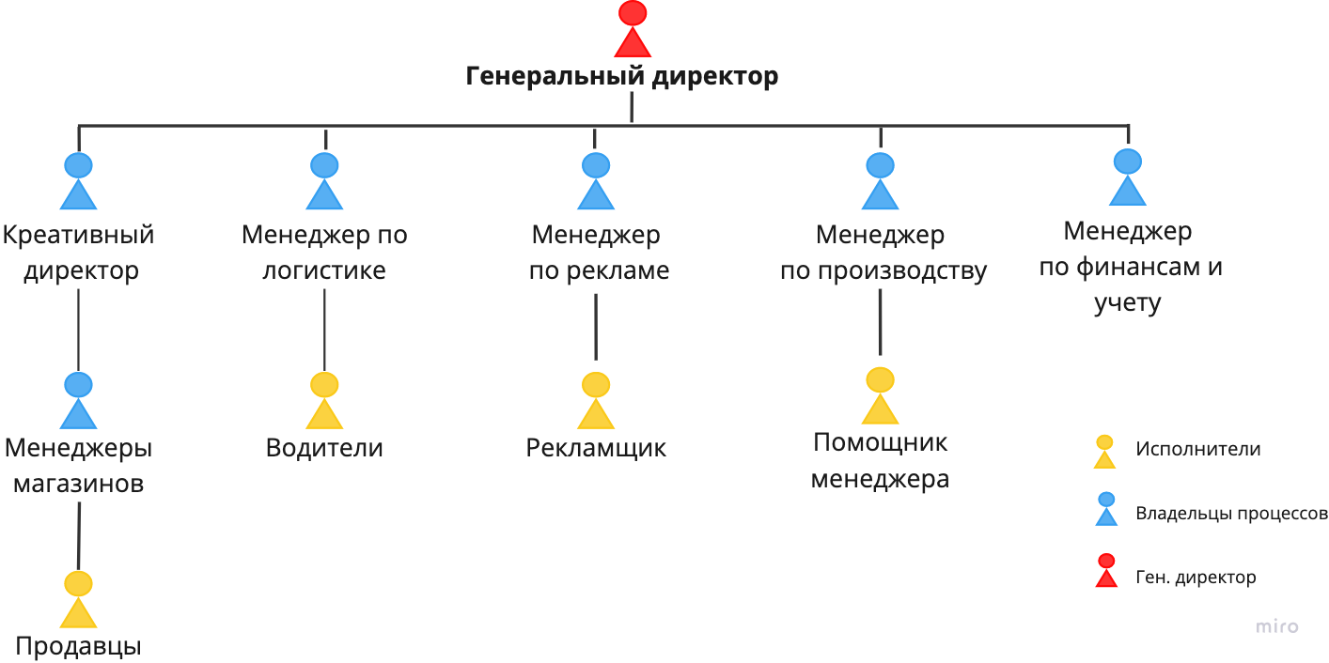

Первой задачей нашей команды была определение организационной структуры компании. Так как бизнес небольшой, то в компании отсутствуют отделы, и структура относится к процессно - ориентированным организациям, что означает что “иерархия”, представленная выше условна и отражает полномочия каждого работника по значимости. Например:

Генеральный директор занимается стратегическим управлением, распределением финансов в компании, изучением новых каналов продаж.

Креативный директор является управляющем всех менеджеров, которые работают в магазинах, помимо этого он отвечает за создание новых моделей одежды и согласует ее выпуск с заводом на Тайване.

Персонал в магазине(включая консультантов и менеджеров) занимается продажей товара, его учетом, поддержанием чистоты в зале и надлежащим видом товара.

Менеджер по логистике отвечает за транспортировку платьев из других стран, а также их доставку в точки сбыта. Сотрудники, которые занимаются непосредственной доставкой - водители. Помимо, доставки они работают на складах компании.

Менеджер и сотрудники, занимающееся рекламой продвигают бренд в социальных сетях и маркетингом.

Менеджер и сотрудник по производству работают непосредственно с заводами изготовителями, также помогают креативному директору в реализации эскизов.

Менеджер по финансам и учету занимается ведением бухгалтерской деятельности.

# **5. Диагностика организации**

Рисунок №2. Дерево проблем

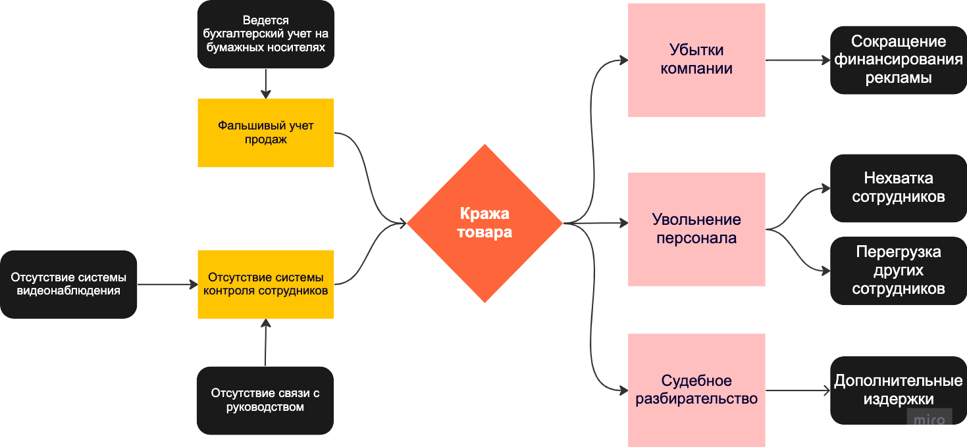

Проведя интервью с креативным директором, а также анализирую анонимные формы некоторых сотрудников, командой были выявлены следующие проблемы:

1. Отсутствие автоматического учета, то есть почти все ведется на бумажных носителях. Такой подход тормозит работу нескольких сотрудников и дает возможность фальсификации данных о продажах.
2. Отсутствие систем контроля и видеонаблюдения является одной из причин постоянных краж в компании. Помимо этого у персонала нет возможности связаться с креативным директором напрямую в случае подозрения кражи на других работников, что также является одной из причин их главной проблемы.

В совокупности каждая из проблем приводит к кражам товара, со стороны сотрудников компании, из чего увеличивается объем издержек, происходит текучка кадров и судебные разбирательства при наибольших потерях компании.

Рисунок №3. Диаграмма “Рыбий скелет”

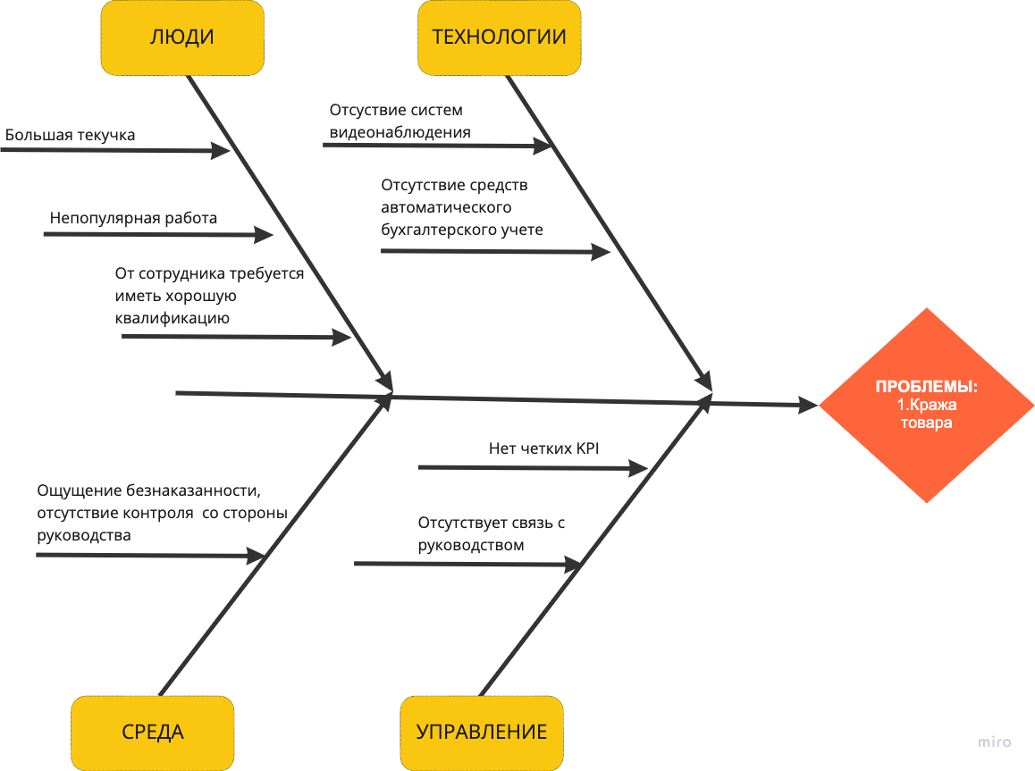

В данной диаграмме выявленные причины детализированы на 4 ключевых сегмента: среда, управление, люди и технологии. Факторов которые могут оказывать влияние на кражу товара сотрудниками много, они могут быть как внешними, так и внутренними, поэтому до начала исследования креативный директор рассказала, что часть сотрудников попросту увольняли и искали в дальнейшем других. Однако, команда считает что на подобное поведение сотрудников влияет окружающая обстановка: учет ведется менеджером и консультантами; отсутствует система видеонаблюдения; креативный директор встречается с персоналом только при инвентаризации. С точки зрения управления данный подход является неверным, особенно на ранних этапах бизнеса.

Далее приведем PEST-анализ компании, в котором перечислены факторы, которые оказывают наибольшее влияние на бизнес бренда.

**PEST-анализ компании.**

| Политико-правовые факторы | Экономические факторы |
| --- | --- |
| 1. Проведение СВО  2. Высокая активность политической власти;  3. Возможность общественных волнений, этнической и религиозной нестабильности из-за сложной политической ситуации в мире;  4. Изменение налогового законодательства;  5. Изменением правил таможенного контроля и пошлин; | 1. Девальвация рубля;  2. Высокий уровень безработицы;  3. Снижение среднего уровня доходов населения;  4. Высокие темпы инфляции (по сравнению с предыдущими периодами) и снижение покупательной способности денег;  5. Уход ряда зарубежных компаний с российского рынка. Большая закрытость экономики.  6. Уход с рынка большого числа иностранных инвесторов;  7. Изменение общей структуры расходов населения; |
| Социокультурные факторы | Технологические факторы |
| 1. Высокое внимание натуральности материалов и экологической чистоты продуктов;  2. Демографические факторы  3. Изменение привычек и запросов населения;  4. Стремление населения к приобретению более качественных товаров длительного пользования | 1. Новые информационные технологии в торговле  2. Появление новых платежных инструментов  3. Тенденция автоматизации и оптимизации всех бизнес-процессов  4. Развертывание масштабируемой сетевой инфраструктуры имеет особое значение для розничных торговых сетей. |

**Расшифровка политико-правовых факторов.**

1.Из-за проведения СВО на Россию ввели множество санкций, среди которых: запрет на вывоз продукции.

2. Высокая активность политической власти является существенным фактором риска будущих изменений в законодательстве.

3. Хоть и маловероятно, но есть вероятность общественных волнений в стране. Как минимум политическая ситуация скажется на поведении населения как потребителей, хотя это уже другой раздел факторов.

4. “В 2023 году нас ждет множество изменений законодательства: ПФР и ФСС объединятся в единый Социальный фонд России, будет введен единый налоговый счет и единый налоговый платеж, поменяется порядок уплаты налогов и страховых взносов, изменятся сроки внесения обязательных платежей и сдачи налоговых деклараций, а также будет введена новая персонифицированная и налоговая отчетность.” - источник Retail.ru

5.Из за санкций невозможно напрямую вывезти товар из страны, поэтому приходится отправлять через соседние страны из за чего цена продукции повышается, а конкурентоспособность российского товара снижается. Также ввоз товаров и комплектующих, ресурсов и материалов в страну также сильно ограничен, поэтому предложение ресурсов, необходимых компаниям, ограничено.

**Расшифровка экономических факторов.**

1. В первой половине года, возможно, даже только в первом квартале, стоит ждать умеренно крепкого рубля из-за продажи юаней, а во второй половине — ослабления национальной валюты до более ₽80 за доллар - экспертное мнение, источник rbc.ru.
2. Из за повышающегося уровня безработицы у людей будет меньше денег и покупателей продукции компаний соответственно меньше, а у экономики - меньше факторов производства, что также негативно отражается на бизнесе.
3. Снижение заработка отражается негативно на ценообразовании товара. Покупательная способность населения снижается, что напрямую влияет на спрос на продукцию. По закону равновесия рынка это приводит к сокращению предложения и снижению средних цен.
4. Высокие темпы инфляция также отражаются на финансовом положении населения, ведь их реальные доходы падают ввиду снижения покупательной способности денег.
5. Уход зарубежных компаний с одной стороны освобождает часть рыночных ниш и снижает конкуренцию в экономике, однако с другой стороны это ограничивает предложение ресурсов и сырья для производства, что наоборот негативно влияет на бизнес, ведь компаниям приходится искать новые каналы поставок, в большинстве случаев с бОльшими издержками.
6. Без инвестиций из-за рубежа экономика растет значительно медленнее, что негативно сказывается на предпринимателях страны.
7. Люди стремятся больше средств экономить в текущей нестабильной экономической обстановке. Потребление смещается в сторону более дешевых товаров заменителей.

**Расшифровка социально-культурных факторов.**

1. Большое количество людей при покупке товаров обращают внимание на чистоту производства этих товаров, что может повлиять на их решение о покупке или отказе от таковой.
2. Распределение населения в стране неоднородное, при этом наблюдается повышение доли населения пенсионного возраста, что напрямую влияет на структуру совокупного спроса.
3. Социокультурные настроения населения меняются их запросы могут существенно зависеть от текущей моды и тенденций.
4. Из-за меняющихся цен потребители уделяют больше внимания качеству приобретаемой продукции, чтобы в будущем с меньшей вероятностью потребовалось покупать товар повторно, но уже по более высокой цене.

**Расшифровка технологических факторов.**

1. Использование более продвинутых каналов продвижения товаров в массы позволяет повысить эффективность ведения бизнеса.
2. Появление новых платежных инструментов помогает компании проводить продажи, в том числе и с иностранными компаниями в небольшом количестве.
3. Повышение эффективности процессов позволит повысить скорость проведения стандартных операций, что позволит экономнее расходовать ресурсы и больше внимания уделять качеству выпускаемой продукции.
4. Сетевые структуры в розничной торговле позволяют компаниям лучше охватывать рынок, повышать узнаваемость бренда, а также делать покупки более удобными для потребителей. Также это дает экономию на масштабах производства.

**SWOT матрица**

| Сильные стороны | Слабые стороны |
| --- | --- |
| - высокая квалификация персонала предприятия;  - большой ассортимент продукции;  - эффективная система контроля запаса;  - расширение ассортимента товаров за счет новых высококачественных коллекций | - большая текучесть кадров;  - неэффективное управление персоналом;  - нестабильность финансирования производства; [1] [2] |
| Угрозы | Возможности |
| - высокая степень зависимости от потребителя;  - большая известность магазинов и брендов конкурентов  - большая зависимость от поставщиков  - Сезонность спроса | - постоянное совершенствование и создание новых товаров;  - отсутствие в районах расположения магазинов сильных конкурентов;  - уход ряда иностранных конкурентов с рынка |

Описание механизма и степени влияния факторов:

S:

· высокая квалификация персонала предприятия – сильное влияние ввиду необходимости высококвалифицированных кадров

· большой ассортимент продукции – сильное влияние - возможность выбора необходимо предоставить клиенту в как можно большем объёме

· эффективная система контроля запаса – среднее влияние, система не автоматизирована

· расширение ассортимента товаров за счет новых высококачественных коллекций – низкое влияние ввиду незначительного прироста ассортимента

W:

· большая текучесть кадров – сильное влияние, так как сложно найти высококвалифицированный персонал на замену за короткий срок

· неэффективное управление персоналом – среднее влияние, так как структура процессно-ориентированная и нет необходимости в жестком контроле за всеми сотрудниками

· нестабильность финансирования производства – низкое влияние ввиду малой доли заемных средств в компании и отсутствии крупных проектов

O:

· постоянное совершенствование и создание новых товаров – положительная возможность найти более популярные товары для пополнения ассортимента продукции – среднее влияние на бизнес

· отсутствие в районах расположения магазинов сильных конкурентов – сильное положительное влияние ввиду возможности расширения охвата рынка с меньшими трудностями

· уход ряда иностранных конкурентов с рынка – с одной стороны это положительная возможность для увеличения клиентской базы и расширения бизнеса, но с другой стороны и отрицательное влияние в виде уменьшения количества поставщиков и партнеров для сотрудничества – высокое влияние

T:

· высокая степень зависимости от потребителя – среднее отрицательное влияние из-за того, что линейка продукции формируется исходя из предпочтений потребителей и популярности среди них тех или иных моделей

· большая известность магазинов и брендов конкурентов – сильное отрицательное влияние ввиду сложностей в продвижении своих товаров

· большая зависимость от поставщиков – среднее отрицательное воздействие: привязанность к поставщикам ограничивает действия фирмы, так как она вынуждена подстраиваться под поставщиков

· Сезонность спроса – среднее отрицательное воздействие: существенное циклическое изменение совокупных объемов спроса на продукцию не дает фирме стабильно функционировать, вынуждая подстраиваться под среду

# **6. Источник данных**

‍ Для оптимизации бизнес-процесса "Продажа продукции" для бренда свадебных платьев были собраны эмпирические данные путем проведения следующих мероприятий:

* Анонимный опрос среди клиентов и сотрудников компании по поводу их удовлетворенности текущим положением дел в организации, текущего качества продукции фирмы и сервиса в целом… - данные анкетирования в обезличенном характере были собраны и структурированы для дальнейшего анализа и выявления основной проблематики для оптимизации
* Целевое интервью с креативным директором и тремя рядовыми продавцами для получения детальной и максимально полной информации о текущей ситуации с продажами товара, а также для сравнения мнений двух сторон и создания объективной картины происходящего. Также эти действия позволили оценить коммуникации между руководителем и подчиненными по целевой выборке, на основе чего выделили еще одну проблему, а именно неэффективные коммуникации с руководством и медленный обмен информацией. Подобная проблема была решена нами одной из приоритетных, что более детально описано ниже по ходу отчета. Сама же проблема создает существенные трудности в процессах развития организации, не говоря уже о ее пагубном воздействии на все процессы, в которых необходима оперативная передача информации между руководителями и подчиненными, принятие на ее основе соответствующих решений.
* Отзывы клиентов о своем опыте взаимодействия с нами в целом. Эти отзывы расположены на сайте нашего бренда. На основе этой информации выявлены проблемы, связанные с недовольством потребителей: консультанты не предоставляют должного обслуживания клиентам, заставляют их подолгу ждать и т. д., что значительно снижает количество заключаемых сделок купли-продажи.

# 

# **7. ПВУ. Методология моделирования**

Рисунок №4. Процесс верхнего уровня: 4 категории процессов.  
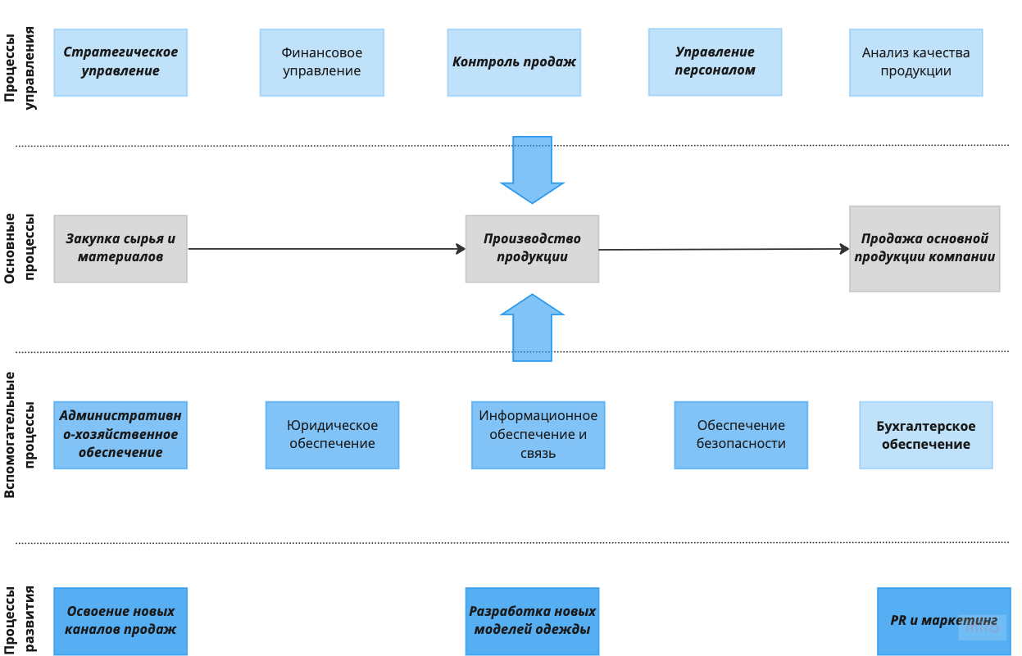

Для моделирования процессов верхнего уровня, мы выбрали методологию VAD (Value-Added Diagram), которая позволяет визуализировать основные процессы верхнего уровня организации, для наиболее полного их понимания и использования их структуры в процессе принятия управленческих решений и дальнейшей оптимизации процессов.

Среди процессов управления команда выделила три наиболее значимых: освоение новых каналов продаж, разработку новых моделей одежды и маркетинг. Эта группа процессов помогает компании расширять каналы сбыта и повышать узнаваемость бренда.

Группы вспомогательных процессов поддерживает функционирование основных, к таким относится административное, юридическое бухгалтерское и информационное обеспечение, а также безопасность и связь.

Основными процессами компании является закупка сырья для дальнейшего производства товара и его конечного сбыта, то есть процесса продажи товара.

К процессам управление были отнесены стратегическое и финансовое управление, те процессы которые определяют вектор развития компании и инвестирование; контроль продаж, который включает в себя все отчеты о продажах; управление персоналом и анализ качества продукции.

**8. Детализированный процесс AS IS**

## **8.1 Диаграмма SIPOC**

Рисунок №5. SIPOC диаграмма AS IS

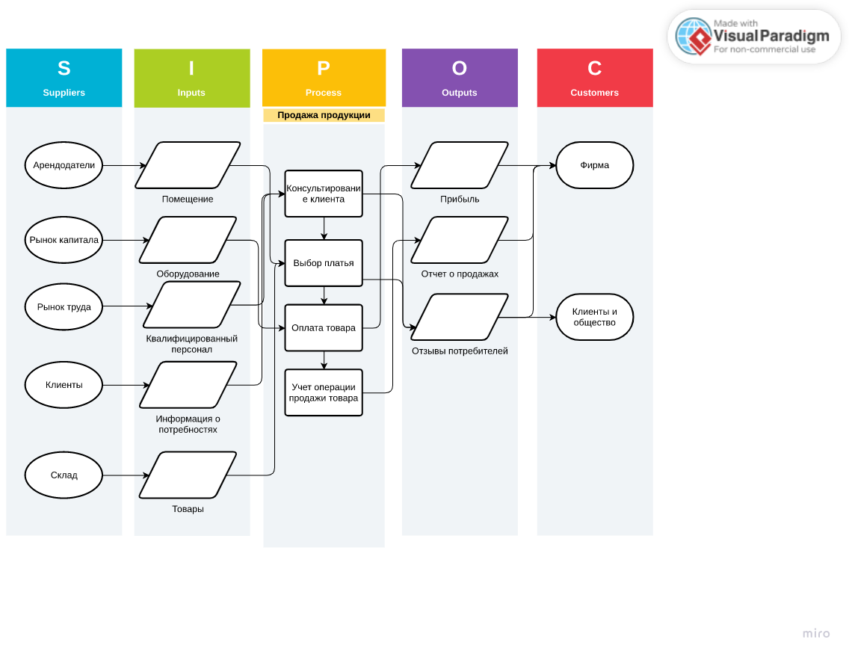

Данная диаграмма описывает бизнес-процесс продажи свадебных платьев.

Сначала клиент получает консультацию, помощь в выборе платья, а также оборудование для примерки. Затем происходит оплата товара и передача его покупателю.

Для успешной реализации данного бизнес-процесса необходим квалифицированный персонал с учетом операций по продаже товара. Кроме того, важно учитывать информацию о потребностях клиента и отзывы потребителей, чтобы улучшить качество продукции и увеличить прибыль.

**8.2 Диаграмма BPMN “AS IS”**

Рисунок №6. BPMN диаграмма AS IS

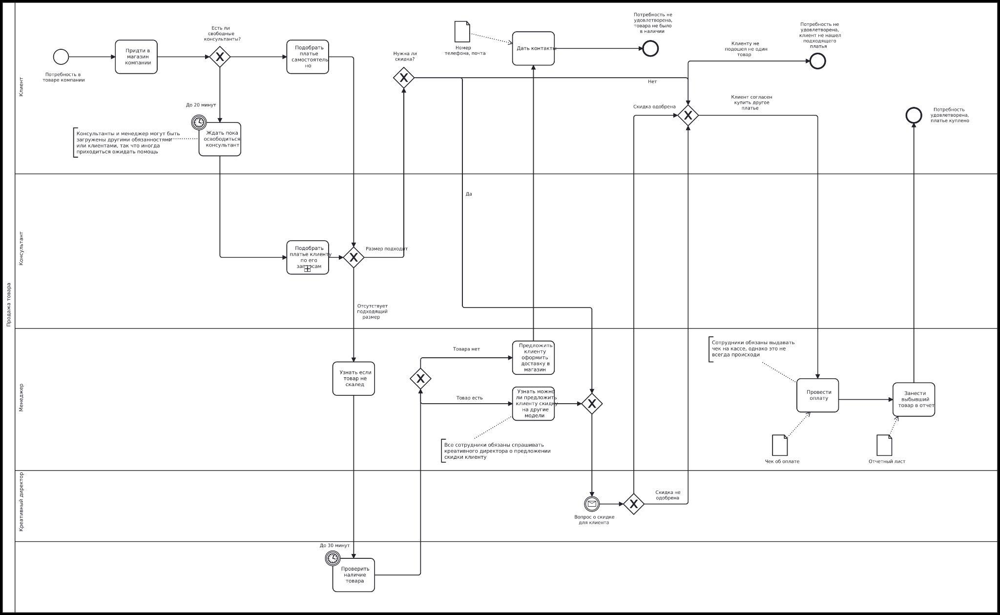

- Согласно схеме, клиент, который приходит в магазин покупать платье не всегда может получить обслуживание, прежде всего потому что консультанты или менеджер могут быть заняты другими обязанностями или клиентами, из чего ожидание помощи может составлять до 20 мин. Примечательно то, что при отсутствии товара в магазине менеджеру необходимо прислать сообщение на склад с просьбой узнать о наличие нужного размера платья и ожидание ответа может составлять до 30 мин. При проведении оплаты, менеджер может сказать клиенту что онлайн касса не работает и не проводить безналичную оплату, либо не выдать чек. Еще одной особенностью является выдача скидки клиенту, она происходит в двух случаях:

1. Если нет нужного размера/модели платья для клиента, тогда менеджер спрашивает разрешение креативного директора о выдаче скидки
2. Если клиент сам просит скидку, тогда креативный директор принимает решение на основе просьбы клиента, чтобы он не ушел к конкуренту.

**8.3 Матрица ответственности**

Матрица ответственности позволяет четко разграничить роли каждого участника каждого отдельного процесса, что является отличным методом для разграничения зон ответственности и созданию четкого перечня обязанностей каждого из сотрудников. Этот инструмент существенно сокращает административные расходы организации и позволяет куда более эффективно использовать имеющиеся у нее ресурсы, особенно свой трудовой капитал.

### Таблица №2. Матрица ответственности AS IS

| Действие/Роль | Консультант | Менеджер | Креативный директор |
| --- | --- | --- | --- |
| 1.Обслуживание клиента | R | A | - |
| 2. Проверка наличия товара на складе | I | AR | - |
| 3. Согласование скидки для клиента | I | R | AI |
| 4. Проведение оплаты | - | AR | - |
| 5. Введение листа учета | - | AR |  |
| 6.Передача недельной отчетности | - | AR | I |

Так за процесс продажи товара отвечает менеджер каждого магазина, то в большинстве важных операций он является ответственным за нее, креативный директор утверждает только скидки для клиентов и получает недельную отчетность.

# **9. Анализ бизнес-процессов**

Проведя логический анализ модели процесса BPMN, наша команда пришла к выводу, что компании не использует распространенные практики для ведения подобного типа деятельности, среди которых: наличие единой базы товаров, автоматический учет оплаты через онлайн кассы, отсутствие системы мотивации персонала(единственной мотивирующим фактором для них является зарплата), поэтому бизнес процессы организации обладают достаточно большой перспективой для оптимизации и улучшения. Помимо практик, предложенных выше наша команда предлагает ввести следующие изменения:

1.Общие чаты для персонала и креативного директоры

2.В случае невыдачи чека на кассе можно разместить объявление, что за донесение клиента креативному директору о подобном случае он может получить скидку на товар.

3. Анонимные жалобы. Такое нововведение необходимо для создания комфортной атмосферы на рабочем месте и ощущения коммуникации и поддержки со стороны руководства.

### Критерии оптимизации бизнес-процесса:

Цели и критерии оптимизации бизнес-процессов базируются на ключевых показателях процессов, определяющих эффективность и конкурентоспособность организации:

1. Результативность: доход от продаж за фиксированный промежуток времени
2. Издержки: совокупный объем расходов (с учетом потерь из-за воровства)
3. Время: среднее время обслуживания одного клиента в магазине
4. Качество бизнес-процесса: коэффициент соотношения положительных отзывов к отрицательным ( касательно качества обслуживания)
5. Эффективность: соотношение совокупных затрат к совокупному доходу от ведения деятельности

К указанным выше базовым критериям был добавлен тот, который отражает уровень взаимодействия руководства с персоналом.

1. Уровень взаимодействия сотрудников и руководства: Частота встреч(0,4) + Средняя оценка из анкет обратной связи(0,6)

После предложении о потенциальных решениях, наша команда создала диаграмму и модель процесса “Как должно быть”, которые будут показывать как должен происходить процесс и отражать предложенные для бизнеса решения.

# 

# 

# 

# 

# 

# 

# **10. Детализированный процесс TO BE**

## **10.1 Диаграмма SIPOC**

Рисунок №7. SIPOC диаграмма TO BE

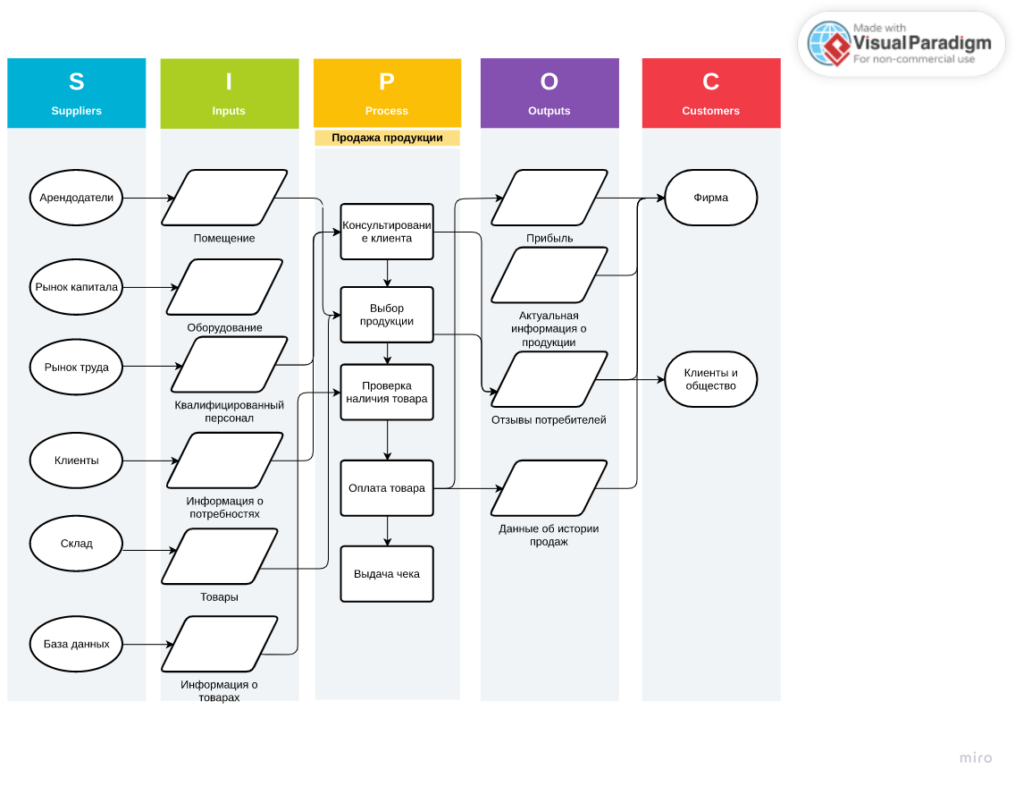

После оптимизации процесса, увеличения входов по количеству и качеству, из диаграммы можно заметить, что процесс стал более понятным и детализированным. Использование в процессах базы данных для хранения информации об истории продаж, позволяет генерировать дополнительный выход, а именно: актуальную информацию о наличии продукции: в каждый момент времени в системе отображается количество товара, имеющегося в каждой конкретной точке, особенно это актуально для магазинов и складов: вместо того, чтобы звонить на склад и узнавать о наличии товара, появляется возможность просто открыть соответствующее окно в системе и получить актуальную информации, без необходимости совершения каких-либо иных действий, что существенно экономит время и позволяет совершать больше операций.

**10.2 Диаграмма BPMN TO BE**

Рисунок №8. BPMN диаграмма TO BE

## 

Среди основных изменений следует отметить следующие:

1. При введении у каждого из сотрудников магазина появится возможность отслеживать наличие товара и видеть актуальную информацию об остатках, таким образом сокращается процесс обслуживания тех клиентов, которые не смогли найти подходящую модель в магазине.
2. У консультантов первоначальной обязанностью является обслуживание клиента, требованиях больший акцент ставился на поддержании товара и салона в надлежащем качестве, а также ведении учета товаров.
3. Введение прямой связи руководства и клиента в случае невыдачи чека.

## **10.4 Матрица ответственности**

### Таблица №3. Матрица ответственности TO BE

| Задача/Роль | Консультант | Менеджер | Креативный директор |
| --- | --- | --- | --- |
| 1.Помощь в выборе платья | R | A |  |
| 2.Проверка наличия товара на складе | I | AR |  |
| 3.Предложение скидки | I | AR | C |
| 4.Принятие решения о скидке | I | I | AR |
| 4. Проведение оплаты |  | R | A |
| 5.Выдача чека |  | R | A |

После введения решений, количество обязанностей персонала сократиться, что позволит уделять больше времени качественному обслуживанию клиентов.

# **11. Предварительные результаты изменений**

## **11.1 Описание имплементируемых решений**

* Добавление базы данных о товаре
* Внедрение формы обратной связи для сотрудников
* Создание прямой связи с руководством
* Введение автоматизированного бухгалтерского учета
* Использование технологий онлайн кассы и покупок в сети
* Введение скидок при невыдаче чеков на кассе

**Добавление единой базы товаров**

Во-первых, это автоматизация бухгалтерского учета на микроуровне каждой торговой точки и склада. Это решение позволит во многом решить вопрос с кражами товаров и предоставлением заведомо ложной информации сотрудниками о проведенных операциях (таких как самовольное предоставление скидок, несоответствие цены, по которой товар был реально продан клиенту и цены, которая указана в отчетности и аналогичные проблемы организации).

Во-вторых, это введение в эксплуатацию баз данных заказов и товарооборота с обязательным требованием при проведении любой операции отражать его в базе. Это также поможет решить вопрос с учетом товаров и устранении потерь организации, вызванных недобросовестным исполнением своих обязанностей ее сотрудниками. Более того, базы данных со всей основной информацией о компании, ее операциях и так далее позволяет гораздо эффективнее анализировать процессы компании по отдельности, а также совокупные показатели всей фирмы, а не только отдельных подразделений. На основе аналитических отчетов можно гораздо быстрее отслеживать любые значимые изменения в организации и своевременно на них реагировать.

**Использование технологий онлайн кассы и покупок в сети**

Требуемые ресурсы, условия реализации решения: закупка систем интернет продаж и развитие системы доставки товаров. наладка оперативных каналов поставок, найм системных администраторов и иных сотрудников для поддержания корректной работы интернет подразделения компании и поддержание его функционирования.

Планируемые результаты: открытие и развитие дополнительного канала сбыта продукции с меньшими затратами на его содержание по сравнению с текущими торговыми точками.

**Создание связи между персоналом и руководством**

Создание общего чата сотрудников позволит беспрепятственно высказывать каждому, а не только менеджерам, жалобы, пожелания и предложения напрямую,а также сразу обсуждать и принимать решения.

**Внедрение скидок для клиентов при невыдаче чека на кассе**

Данная мера позволит осуществлять контроль не только со стороны руководства и систем автоматизации, но и извне: у клиентов появиться возможность напрямую связаться с руководством и сообщить о нарушении. Мотивирующим фактором будет получение скидки на товар, при этом если ситуация будет противоречивая, то у него будет возможность проверить по базе данных была ли осуществлена оплата или нет.

**Требуемые ресурсы**

Автоматизированные кассовые аппараты, системы сбора, хранения и анализа больших данных, а также найм специалистов для эффективной работы с ними. Для создание новых каналов связи между сотрудниками: затраты на покупку корпоративных информационных систем для обмена информацией и файлами.

Гипотезы по результатам изменения БП и предполагаемые последствия после внедрения предложенных решений с учетом их значимости приведены выше.

Другие решения такие как: создание связи с руководством, анкетирование и получение скидки при невыдаче чека не требуют капитальных вложений, для их реализации требуется только желание руководства идти на контакт.

**Предварительный расчет метрик:**

Реалистичность достижения результатов оценивается по шкале от 1 до 5, где 1 - результат недостижим и 5 - результат с высокой вероятностью достижимый. Оценка 2, 3 и 4 означает, что есть факторы, препятствующие достижению желаемых метрик, в зависимости от количества таких факторов, оценка может увеличиваться или уменьшатся.

### Таблица №4. Расчет метрик

| № | Метрики | Текущие значения | Достижимые значения | Реалистичность достижения результатов | Условия достижения |
| --- | --- | --- | --- | --- | --- |
| 1 | Кол - во проданного товара за неделю(в одном магазине) | 14-18 | от 15 до 22 | 4 | Если системы контроля будут эффективны для бизнеса, то кол-во проданных позиций увеличиться |
| 2 | Уровень удовлетворенности клиентов | ~70% | Рост минимум на 6% | 3 | Так как отзывы субъективны, то нет гарантий, что метрика гарантированно вырастет |
| 3 | Время обслуживания | до 30 мин | Снижение времени обслуживания на 25 мин | 5 | Введение единой базы товаров и обучение персонала; |
| 4 | Минимальный остаток товара | unknown | Значение метрики от 58% | 4 | Необходимо постоянно следить за остатком товара(проверять хотя бы раз в два дня) |
| 5 | Процент уволенных сотрудников | unknown | Снижение до 12% | 3 | Так как на решении об увольнении влияет много факторов(политика компании, условия работы и др.), то метрика не обязательно может сократиться |

Комментарии относительно значений для метрик:

1. Так как количество краж в салоне сократиться после введения мер контроля и автоматического учета товара, при нынешней ситуации кражи составляют от 1 до 4 позиций, тогда метрика снизится от 7% до 22%(изменения считаем по формуле: кол-во краденного товара/общие продажи, где левая граница - минимальный кол-во украденных товаров к общему числу всех проданных, а правая - максимальное кол-во украденных товаров к общему числу всех проданных)
2. Одна из важнейших метрик для бренда это уровень удовлетворенности клиентов: при нынешнем 70%, где большинство негативных отзывов(более 40%) связано с долгим ожиданием обслуживанием, предполагается, что при минимальном потоке клиентов(около 15 за неделю) метрика может вырасти минимум на 6% = (100 - 70)*0,4, где 0,4 - часть среди негативных отзывов о длительном обслуживании.
3. По статистике почти для каждого 11-ого человека нет необходимого размера платья в магазине, соответственно при введении единой базы консультант может сразу сказать есть ли платье на складе или нет, значит максимальное время обслуживания сократиться с 30 мин до 5.
4. По статистике максимальные продажи составляли 5 платьев в день, при данном потоке продаж и запасе платьев в магазине около 12 на одну модель, единая база товаров позволит персоналу эффективно контролировать запасы и заранее уведомлять о необходимости доставки платьев в магазин. Минимальная доставка внутри одного города составляет день, значит минимальный остаток будет составлять минимум 58%(при максимальных продажах и эффективном пополнении товара в магазине за день: (12-5)/12, где 12 - максимальное кол-во моделей одного платья)
5. Количество сотрудников, работающих в магазинах составляет приблизительно 60%, и при кражах около 1/5 сотрудников, то процент уволенных сотрудников сократиться на 12%(60*1/5), что является максимально возможным значением

Суммарная оценка достижимости метрик составляет: 19

**Выводы о эффективности предложенного решения**

Так как суммарная оценка достижимости метрик равна 19 из 25, то можно считать решения об оптимизации бизнес-процесса эффективным. Также, предложенные решения универсальны для подобного типа бизнеса.

## 

## 

## 

## 

## **11.3 Организационные требования**

**Особенности проведения работ**

В оргструктуру необходимо добавить верхнеуровневый процесс, отвечающий за контроллинг и аудит: его цель будет в обеспечении постоянного надзора за работой остальных процессов и влиянием на их деятельность там, где это будет необходимо.

Перед внедрением всех планируемых изменений необходимо провести тщательную инвентаризацию всей собственности фирмы и произвести проверку всей документации компании, чтобы собрать все текущие свежие данные и показатели компании и уже от них отталкиваться в процессе модернизации деятельности.

См. требуемые ресурсы в пункте 11.1 - для более детального описания требований.

## **11.4 Требования к ИТ по классификации требований FURPS+**

Эта модель наиболее подходит для описываемой компании, поскольку совмещает в себе все основные нужные нам требования к ИТ-системам, а именно:

1. Функциональность (автоматизация существующих процессов и повышение их эффективности)

2. Удобство (привлекательный и комфортный для работы интерфейс, доступность любых имеющихся данных в подходящем формате (мультимедийность и справочной информации), защита от человеческого фактора и связанных с этим проблем)

3. Надежность (круглосуточная доступность системы, безопасность и сохранность информации, точность имеющихся данных)

4. Производительность (мощность системы (количество пользователей, которые могут работать одновременно), масштабируемость системы (возможность расширять систему при росте фирмы, без её повторного создания), ресурсоемкость (насколько эффективно используются ресурсы системы), среднее время обработки одной заявки, вероятность простоя, время восстановления в случае поломок…)

5. Поддерживаемость (адаптируемость к среде и потребностям, гибкость/возможность настройки, совместимость с другими ПО, простота установки и внесения изменений)

При всех плюсах этой модели она также очень хорошо отражает и ограничения рассматриваемой нами организации, а именно:

1. Ограничения проектирования: единые стандарты в описании процессов, ограничение на типы используемых баз данных и их структуру.

2. Ограничения разработки – конечное количество используемых методологий, которые изначально определены.

3. Ограничения интерфейсов: ограничения на конкретные типы данных, такие как стоимости продаваемой продукции.

Перечисленные ограничения не единственные, например у любой системы присутствуют физические ограничения в виде места установки, влажности воздуха, напряжения электросети, однако выбранная нами модель наиболее полно подходит поставленным задачам.

# **12. ССП**

# **12.1 Миссия, стратегия, топология ССП**

Миссия должна отражать ценности и цели компании и быть ориентированной на потребности клиентов и рынка. Кроме того, миссия должна быть краткой, понятной и легко запоминающейся, чтобы вдохновлять и мотивировать сотрудников и клиентов.

Текущая формулировка: помочь каждой невесте найти свое идеальное свадебное платье

Сама компания ориентирована на создание качественной и модной линейки платьев, при этом сама компания делает акцент на профессионализме сотрудников. Текущая миссия не раскрывает ценности компании, поэтому ее следует заменить на подобную:

* Миссия бренда N - сделать процесс выбора свадебного платья легким и приятным для каждой невесты, предлагая широкий ассортимент качественных и модных платьев.

**Топология ССП.**

В рамках оптимизации бизнес - процесса наша команда решает проблему внутреннего процесса компании, однако, изменение одного процесса влечет изменение и других, в соответствии с этим мы поставили цели для компании на основе 4ех перспектив: финансовая, клиентская, процессная и развития.

## 

## 

## 

## **12.2 Каскадирование, страткарта**

Стратегия: оптимизация процесса продаж свадебных платьев и снижение уровня краж

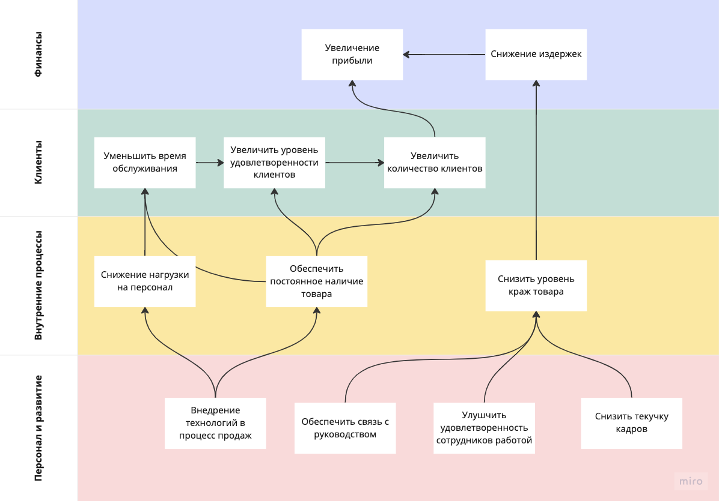

Рис № . Стратегическая карта бренда N

**1.Развитие и персонал**

Цели, которые поставлены в развитии поддерживают достижения целей внутренних процессов, среди них: внедрение технологий в процесс продаж, обеспечение связи с руководством, улучшения удовлетворенности персонала и снижение текучки кадров. Для достижения этих целей компании необходимо ввести автоматическую систему учета товара путем применения онлайн касс и внедрения единой базы товаров. Также для улучшения удовлетворенности сотрудников, руководству необходимо установить связь с персоналам, чтобы достичь этого достаточно ввести анкетирование и создать общий чат для сотрудников компании.

**2.Внутренние процессы**

Таким образом, цели в перспективе развития и персонала будут поддерживать достижение целей внутренних процессов “Снижение нагрузки на персонал” путем перераспределения обязанностей персонала, а также введения систем автоматизации, что также позволит достичь цели “Обеспечить постоянное наличие товара”, однако, персоналу необходимо следить за запасами хотя бы раз в два дня. Помимо этого, повсеместная автоматизация снизит уровень краж в магазинах.

**3.Клиенты**

В рамках достижения указанных целей, результаты могут повлиять на другие глобальные цели компании в клиентской сфере: снизиться время обслуживания клиентов, так как теперь информация о товаре будет доступна каждому сотруднику. Ускорение обслуживания будет способствовать повышению удовлетворенности клиентов и увеличение количества новых.

**4.Финансы**

Конечным результатом таких изменений станет достижение целей финансовой сферы “снижение издержек” за счет уменьшения уровня краж в магазинах и “увеличение прибыли компании”.

# **13. Детализация целей**

Таблица №5. Цели, КФУ и показатели в соответствии с перспективами ССП.

| Перспектива | Цель | Показатели | КФУ(условия достижения целей) |
| --- | --- | --- | --- |
| Финансы | Увеличить прибыльность компании | Сумма чистой прибыли+(0,5) Сумма выручки (0,25) + Коэффициент рентабельности активов (0,25) | Достаточное финансирование подразделения рекламы |
|  | Снижение издержек компании | Объем издержек | Наличие необходимого оборудования, финансирование |
| Клиенты | Увеличить количество новых клиентов | Количество клиентов за неделю | Достаточное финансирование подразделения рекламы, квалифицированный персонал |
|  | Увеличение удовлетворенности клиентов | Процент отношения положительных отзывов к негативным | Квалифицированные сотрудники, разгрузка персонала |
|  | Уменьшить время обслуживания клиентов | Среднее время обслуживания клиентов | Финансирование |
| Внутренние процессы | Обеспечить постоянное количество товара | Минимальный остаток товара | Финансирование, своевременная проверка остатка на складе |
|  | Снижение уровня воровства в магазинах | Кол-во краденного товара(0,5) + Частота краж(0,5) | Наличие необходимого оборудования, финансирование |
|  | Снижение нагрузки на персонал | Кол-во обязанностей работника(0,35) + кол-во рабочих дней(0,35) + отток сотрудников(0,3) | Финансирование, автоматизация, перераспределение обязанностей |
| Обучение и рост | Удовлетворенность сотрудников | Средняя продолжительность работы в компании(0,25) + Кол-во увольнений(0,25) + Средняя оценка анкет(0,5) | Финансирование, анкетирование |
|  | Снизить текучку кадров | Процент уволенных сотрудников | Технически оснащенное помещение; финансирование |
|  | Внедрение технологий в процесс продаж | Уровень загруженности персонала(0,5) + Время обслуживания клиентов (0,5) | Финансирование, обустроенное помещение |
|  | Обеспечить связь с руководством | Частота встреч(0,4) + Средняя оценка из анкет обратной связи(0,6) | Желание руководства |

Таблица №6. Цели, мероприятия, ответственный за мероприятия и процессы, поддерживающие достижение целей.

| Цель | Мероприятия | Ответственный | Процессы |
| --- | --- | --- | --- |
| Увеличить прибыльность компании | Проведение рекламной кампании | Менеджер по рекламе | Продажа товара |
| Снижение издержек компании | Введение систем автоматизации и контроля( установка онлайн касс), дополнительные меры по выявлению воровства* | Креативный директор | Продажа товара |
| Увеличить количество новых клиентов | Проведение рекламной кампании и маркетинговых мероприятий в соцсетях; улучшение качества обслуживания клиентов | Менеджер по рекламе | Маркетинг |
| Увеличение удовлетворенности клиентов | Перераспределение обязанностей персонала и внедрение автоматизации рутинных процессов | Креативный менеджер | Процесс продаж |
| Уменьшить время обслуживания клиентов | Внедрение единой базы товаров | Креативный директор | Процесс продаж |
| Обеспечить постоянное количество товара | Введение единой базы товаров | Менеджер по логистике | Управление запасами |
| Снижение уровня воровства в магазинах | Введение мер по контролю деятельности сотрудников* | Менеджер по финансам и учету | Процесс продаж |
| Снижение нагрузки на персонал | Вести автоматический учет и единую базу товаров | Менеджер по рекламе, менеджер по финансам и учету | Процесс продаж |
| Улучшить удовлетворенность сотрудников | Перераспределить обязанности персонала магазина, вести автоматический учет и единую базу товаров | Менеджер по логистике | Управление персоналом |
| Снизить текучку кадров | Введение мер по контролю деятельности сотрудников* | Креативный директор | Управление персоналом |
| Внедрение технологий в процесс продаж | Автоматизация рутинных процессов, внедрение единой базы товаров | Менеджер по финансам и учету | Административно-хозяйственное обеспечение |
| Обеспечить связь с руководством | Ввести онлайн анкетирование для сотрудников, создать общий чат | Креативный директор | Управление персоналом |

*Введение мер по контролю деятельности сотрудников предполагает: автоматический учет всех товаров, а также правило о скидке при невыдаче чека на кассе.

**Агрегирование КПЭ, связь с метриками процессов.**

Ниже приведены КФУ, мероприятия и метрики для достижения поставленных целей, а также ожидаемые изменения метрик в соответствии с предварительным расчетом метрик, указанным в пункте 11.

Структура цепочки связи:

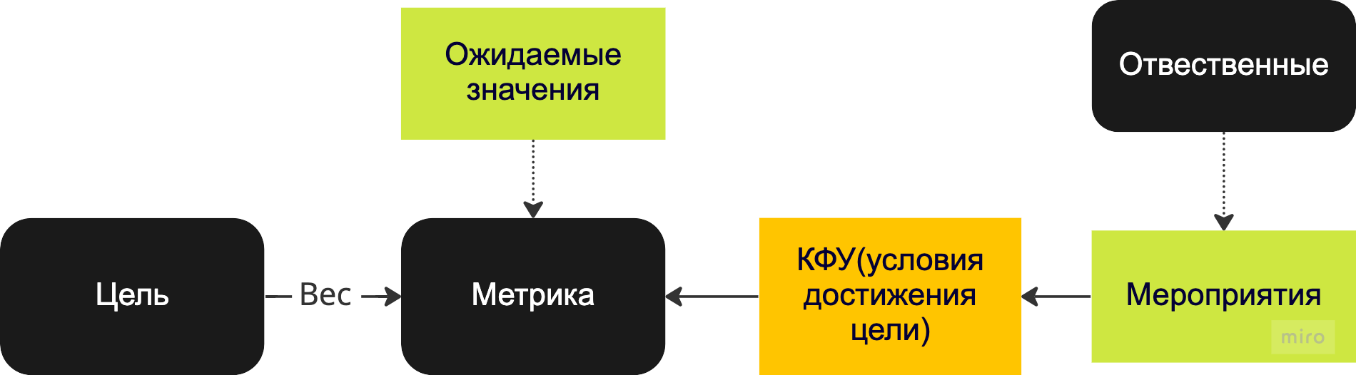

1.Цель: снижение уровня воровства в магазинах

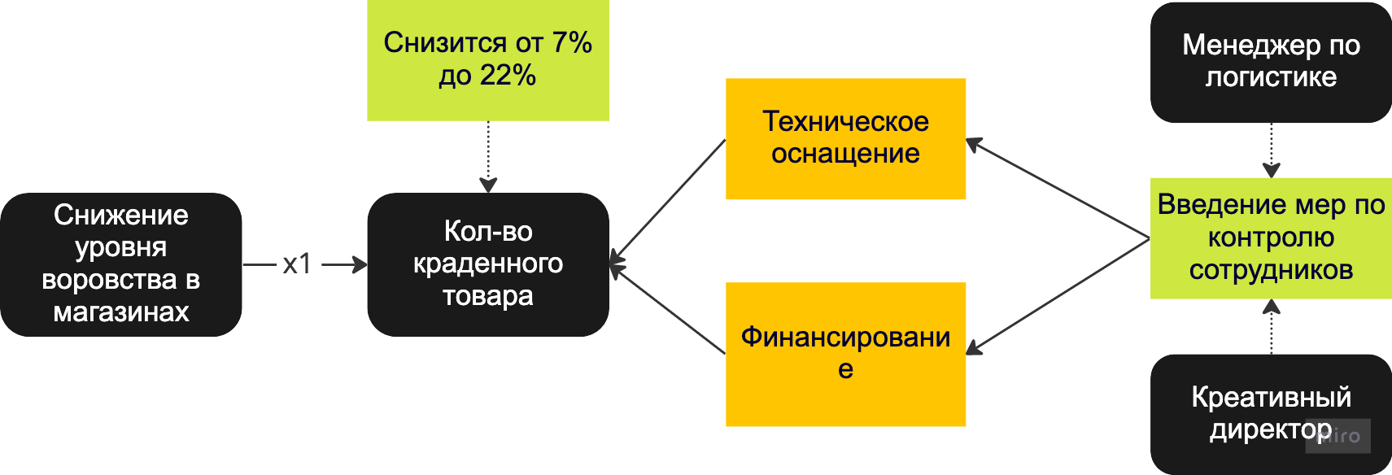

2.Цель: снизить текучку кадров в компании

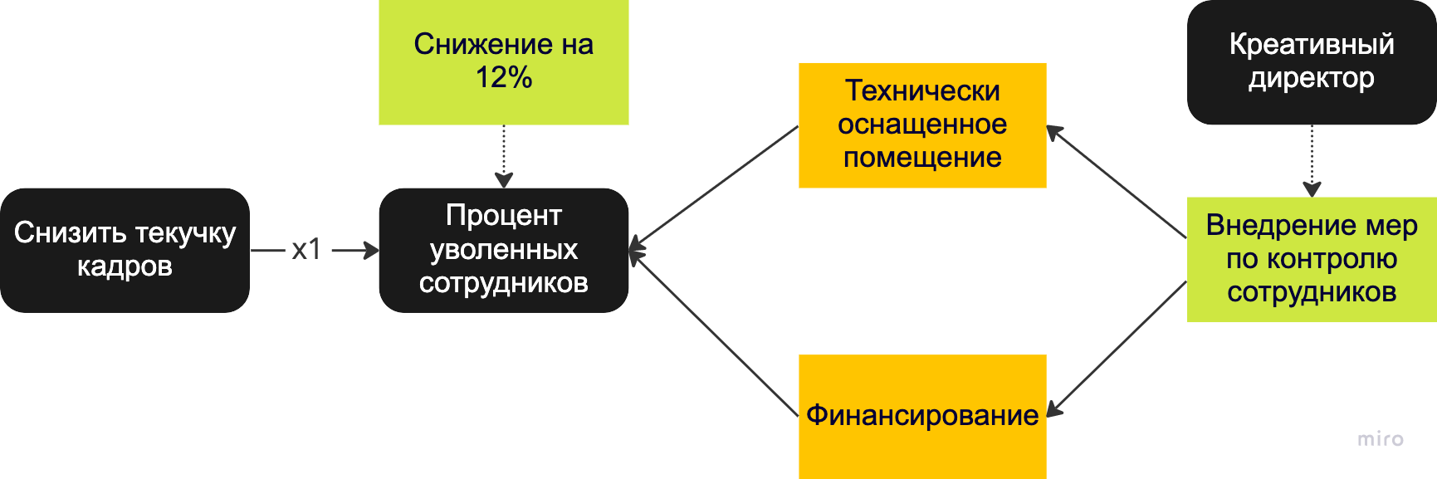

3.Цель: обеспечить постоянное количество товара в магазинах

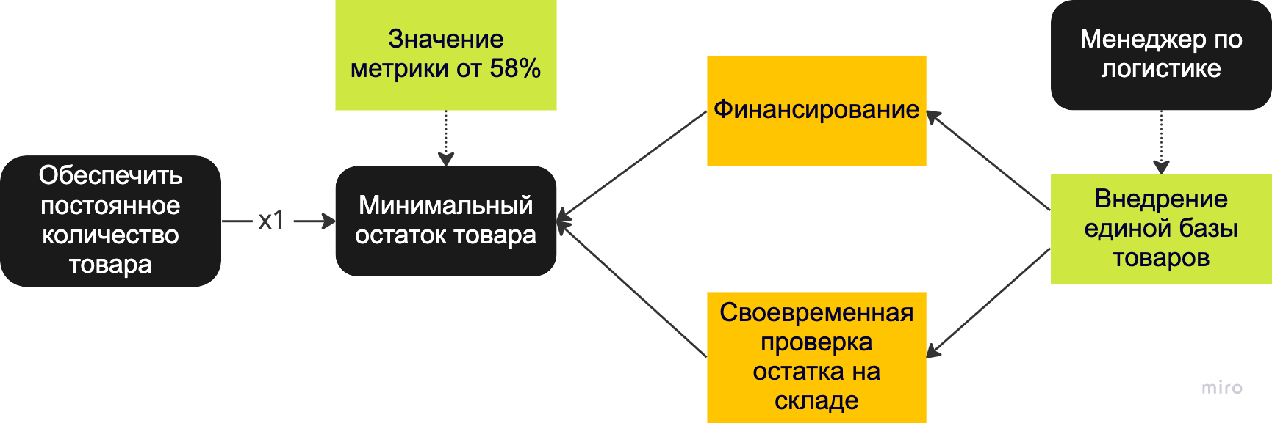

4.Цель:увеличить уровень удовлетворенности клиентов

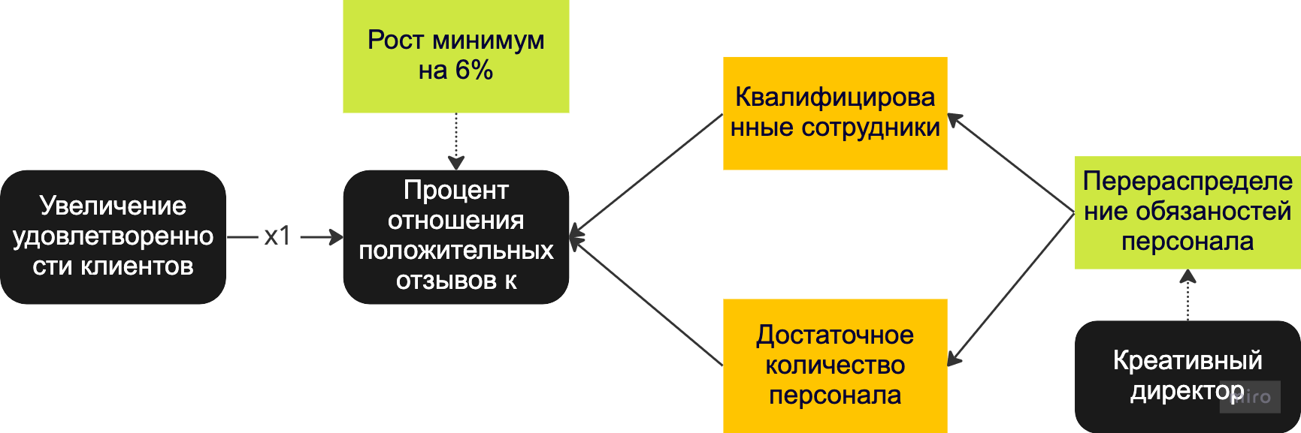

5.Цель: уменьшить время обслуживания клиентов

# 

# **14. Результаты проекта**

Согласно поставленным целям в начале проекта, наша командой были проведены:

* SWOT/PEST анализ,
* Визуализация и диагностика проблем организации
* Моделирование верхнеуровневого процесса организации AS IS, создание сопутствующих диаграмм SIPOC и матрицы отвественности
* Предложены решения для оптимизации процессов и решения поставленных проблем
* Созданы модели TO BE: BPMN, SIPOC, матрица ответственности
* Описана стратегическая карта организации и приведены метрики, КФУ, мероприятия для достижения целей
* Созданы модели агрегирования КПЭ

Таким образом, команда выполнила в полном объеме поставленные цели и требования согласно плану семинаров “Моделирование организаций”, а также указанные пункте 1 “График выполнения проектных работ”.

# **15. Источники**

1. Диаграммы BPMN в формате PDF загружены в Яндекс диск команды:

<https://disk.yandex.ru/d/qyy-Q-CS0pfuBw>

1. Каменнова, М. С. Моделирование бизнес-процессов. В 2 ч. Часть 2 : учебник и
2. практикум для вузов / М. С. Каменнова, В. В. Крохин, И. В. Машков. — Москва :
3. Издательство Юрайт, 2023. — 228 с. — (Высшее образование). — ISBN 978-5-
4. 534-09385-8. — Текст : электронный // Образовательная платформа Юрайт
5. [сайт]. — URL: https://urait.ru/bcode/517266 (дата обращения: 23.03.2023).
6. Долганова, О. И. Моделирование бизнес-процессов : учебник и практикум для
7. вузов / О. И. Долганова, Е. В. Виноградова, А. М. Лобанова ; под редакцией О.
8. И. Долгановой. — Москва : Издательство Юрайт, 2020. — 289 с. — (Высшее
9. образование). — ISBN 978-5-534-00866-1. — Текст : электронный //
10. Образовательная платформа Юрайт [сайт]. — URL: https://urait.ru/bcode/450550
11. (дата обращения: 23.03.2023).
12. Доска со всеми диаграммами, используемыми в работе: https://miro.com/app/board/uXjVPolzvF4=/?share_link_id=934808074613